몬스터 AI 시스템

**Ver. 0.1.0**

목차

1. 게임 분석 3

1.1 개요 3

1.2 현상 3

1.3 문제점 3

2. 제안 3

2.1 시스템 제안 3

2.2 프로그램 필요사항 3

2.3 UI 수정 3

2.4 고려사항 3

문서 버전 기록

|  |  |  |  |
| --- | --- | --- | --- |
| 버전 | 날짜 | 소요시간 | 설명 |
| 0.1.0 | 2015-10-22 |  |  |
|  |  |  |  |
|  |  |  |  |

1. 몬스터 기본 구조
   1. 몬스터 스테이터스

|  |  |
| --- | --- |
| **이름** | **분석** |
| **HP** | 몬스터의 생명력으로 0이 되면 사망한다. |
| **데미지** | 몬스터가 가하는 데미지이다. |
| **방어력** | 몬스터가 가진 방어력이다. |
| **이동속도** | 몬스터가 필드를 이동하는 속도이다. |
| **속성** | 몬스터가 5가지 속성중에 하나를 가진다. |
| **그로기** | 이 수치가 0이 되면 행동불능 상태에 빠진다. |

1. 몬스터 AI
   1. AI 종류 및 정의
2. 종류 및 정의

|  |  |  |
| --- | --- | --- |
| **분류** | **명칭** | **설명** |
| **전투**  **시작 AI** | 전투 시작 | 전투가 시작되기까지의 AI |
| PC 인식 | 몬스터가 대상을 인식하는 AI |
| 공격권 | 몬스터가 대상을 만났을 때, 스스로 전투 상태에 돌입하는 AI |
| **보조 AI** | 추적 | 몬스터가 대상을 추적하는 AI |
| 도망 | 몬스터가 도망치는 AI |
| **스킬 AI** | 스킬 공격 | 몬스터가 스킬로 공격하는 AI |
| **종료 AI** | 귀환 | 몬스터가 원래 자리로 귀환하는 AI |
|  |  |

1. FSM

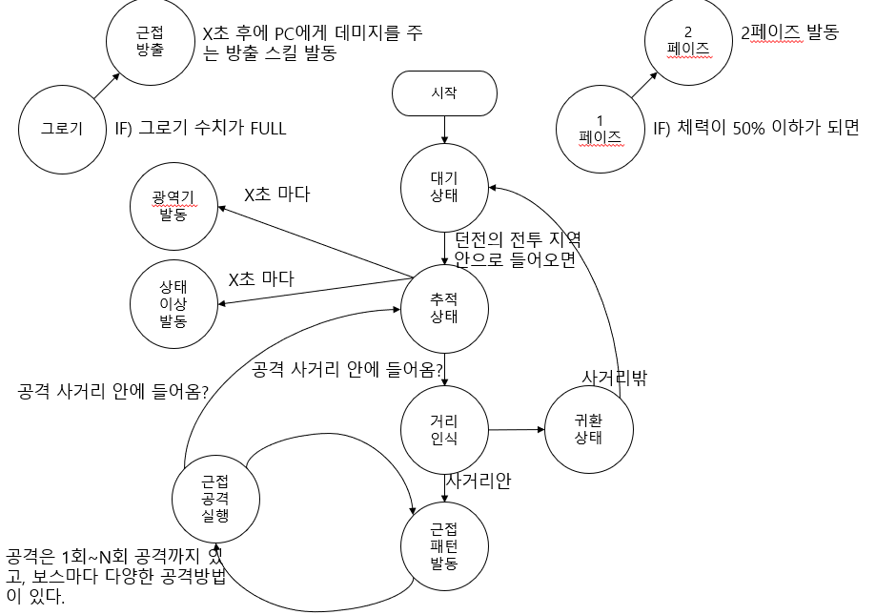

* 1. 전투 시작 AI
     1. 전투 시작
* 비 전투 상태에서 전투 상태로 바뀌는 설명이다
* 몬스터가 피격당하거나, 몬스터의 탐지 거리안에 들어오면 전투상태가 된다.
  + 1. PC 인식
* 몬스터가 PC를 인식하는 방법에 대한 설명이다.
* 몬스터는 360º의 탐지 각도를 가지고 있다.
* 각 몬스터 별로 탐지 거리는 다르다.

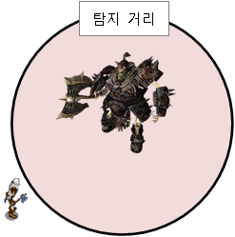

* + 1. 공격권
* 몬스터가 먼저 공격할지, 기다리는 선공에 대한 설명이다.
* 공격은 몬스터 마다 다르며 3가지 분류가 있다.
* PC가 몬스터의 탐지 각도와 거리안에 있을 때 선공 여부를 판단한다.

1. 분류

|  |  |
| --- | --- |
| **번호** | **설명** |
| **1** | 비 선공이고, 반격을 하지 않는다. |
| **2** | 비 선공이고, 공격을 받으면 전투 상태에 돌입한다. |
| **3** | 선공으로 탐지 거리 안에 PC가 들어온다면 선공한다. |

* + 1. 전투상태의 플로우 차트
* 비전투 상태에서 전투 상태로 넘어가는 과정의 플로우 차트다.

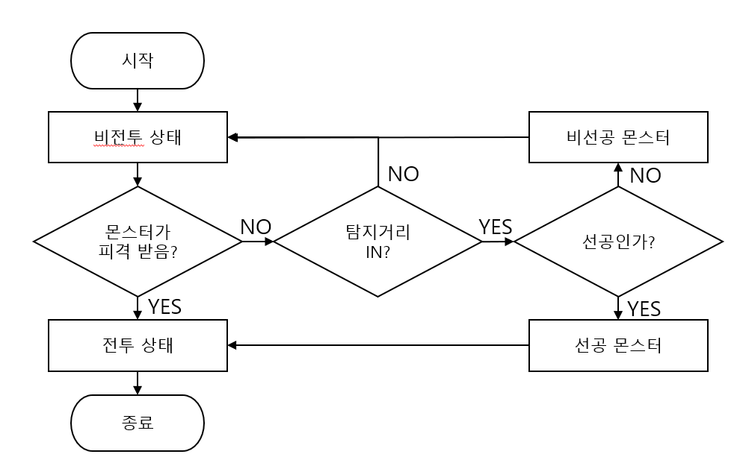

* 1. 보조 AI
     1. 추적
* 몬스터의 공격 사거리 < PC 사이의 거리 < 최대 추적거리 일 경우 추적을 시도한다.
* 추적 거리는 전투 상태에 돌입하면 체크되며, 최대 추적거리를 벗어나면 전투 종료상태로 변화된다.

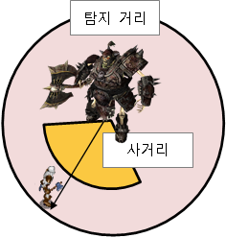

1. 플로우 차트

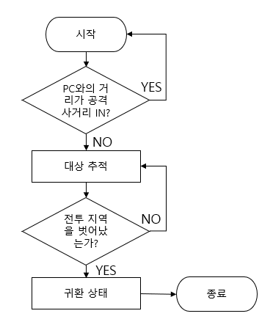

* + 1. 도망
* 몬스터는 도망을 0~1회 취한다.
* 도망을 취하는 몬스터는 첫번째 페이즈 변화시에만 1회 도망간다.
* 도망 방향은 몬스터가 활동할 수 있는 크기의 다른 방
* 아직 자세한 구상은 미정
  + 1. 어그로 시스템
* 어그로 수치는 AP로 줄여서 표현한다.
* 어그로 대상은 몬스터를 위협하는 PC의 행동들을 점수화 하여 기록한다.
* AP 점수가 가장 높은 PC를 공격하되, 1위가 바뀌면 바뀐 대상을 공격한다.
* AP 점수가 동일해 공동 1위가 발생할 경우, 기존 PC를 공격한다.
* 공격 대상이 죽으면 AP는 초기화된다.

1. 대상

* 자신을 공격한 PC
* 자신을 최초 공격한 PC
* 상호작용 오브젝트를 이용한 PC

1. 점수표

* 일반 공격
* 연속 공격
* 스킬
* 발리스타(상호작용)
* 물약 사용
  + 1. 어그로의 플로우차트
* 미정
  1. 스킬 AI
     1. 스킬 패턴
* 광역기와 상태 이상 스킬은 x초마다 사용한다.
* 근접 공격 패턴은 공격사거리(x m)안에 들어오면 발동된다.
* 이는 몬스터마다 사거리를 달리 줄 수 있다.
* 스킬 발동은 공격 사거리와 시간에 영향을 받는다.
* 조건이 만족되는 스킬들은 큐에 쌓이고, 순서대로 발동된다.
  1. 전투 종료 AI
     1. 전투 종료
* PC가 사망한 경우
* PC가 전투 지역에서 벗어난 경우
* 최초 있던 위치로 이동한다.

1. 특수

* 귀환시 이동속도가 50% 빨리진다.
* 스킬과 타격에 영향을 받지 않는다.
* 모든 버프와 디버프를 해제한다.
* HP와 MP가 최대치로 복구된다.

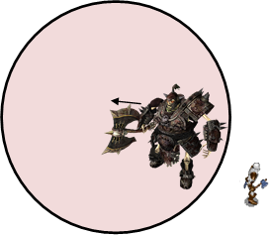

1. 플로우차트

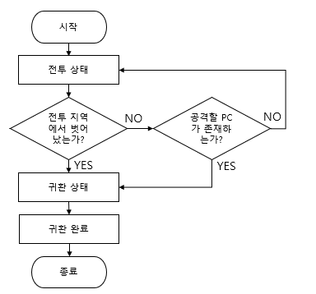

1. 0000 제안(제안에 필요한 요소들을 정리하여 넣는다.)
   1. 개요(전체적으로 어떤 작업순서로 진행/검토하고 개발할지)

* 문장으로 정리한 간결하게 추려낸 내용
  1. 기획 (필요한 데이터)
  2. 그래픽 (그래픽 컨셉 문서/ UI배치와 크기 및 파일명)
* 세부적인 항목들 나열
  1. 시스템 (프로그래밍 작업/플로우 차트, 데이터 테이블)
* 개선 할 시스템에 대하여 구연해야 하는 사항 설명
  1. 고려사항
* 관련 시스템을 적용 후 또는 적용 전 고려가 필요한 사항들